**一般社団法人コンピュータソフトウェア協会**

**主催：人材育成研究会**

生産性向上支援訓練研修講座

「ＩｏＴを活用したビジネスモデル」

CSAJでは、独立行政法人高齢・障害・求職者雇用支援機構（以下、JEED）生産性向上人材育成支援センター（以下「生産性センター」）の実施する、在職労働者の労働生産性向上を目的とした「生産性向上支援訓練」について、2017年度同様、2018年度も事業取組団体として認定を受け、このたび人材育成研究会主催としてCSAJ会員企業の皆様に対して、「ＩｏＴを活用したビジネスモデル」と題し、自社の強みとIoT技術を組み合わせ、講師等ディスカッション形式で自社のビジネスモデルを検討する課題解決型の研修講座を開講する運びとなりました。

また、当研修は2018年2月に実施した「IoT活用によるビジネス展開研修講座」のステップアップ研修としても有用です。一部内容は２月の研修と重複する箇所はありますが、経営者／IoT関連の企画担当者／技術管理者など幅広く受講可能な内容となっています。

通常より大変安い価格にて、研修を受講できますので、奮ってご参加ください。

|  |  |
| --- | --- |
| **概要** | |
| 日時 | 第1回：平成30年7月3日(火) 10:00～17:00（内休憩1時間）  第2回：平成30年7月4日(水) 10:00～17:00（内休憩1時間）  （研修会場の開場は20分前を予定しています） |
| 会場 | 一般社団法人コンピュータソフトウェア協会  〒107-0052　東京都港区赤坂1-3-6　赤坂グレースビル |
| 対象 | 経営者・企画担当者・技術者など |
| 受講料 | 5,400円／名　（2日間・12時間パック料金） |
| 定員 | 20名（1社から複数名参加可能です）※最少催行人数：15名 |
| 申込方法 | 申込書をE-mailまたはFAXにて送付ください。 |
| 申込締切 | 平成30年5月25日（金）（但し、定員になり次第、締め切ります） |
| お問合せ | 一般社団法人コンピュータソフトウェア協会（CSAJ）  担当：若生　E-mail：gyoumu1@csaj.jp　TEL：03-3560-8440 |

|  |  |
| --- | --- |
| **プログラム** | |
| 講師 | 高安　篤史氏  （株式会社サートプロ　講師／中小企業診断士） |
| 研修内容 | 1．IoTとビッグデータ活用の現状  　・IoTを取り巻く環境  　・IoTの基礎知識、具体例  　・ビッグデータの基礎知識  　・技術要素の概要  　・IoTシステムの基本設計  2．IoTを活かしたビジネス展開の方向性  　・IoT時代のビジネスモデル  　・IoT推進の組織体制と人材育成  3．演習・グループワークなど |

**研修内容詳細はこちら**

<http://www.csaj.jp/NEWS/committee/education/180703_education.html>

|  |  |  |  |  |  |  |  |  |
| --- | --- | --- | --- | --- | --- | --- | --- | --- |
| 生産性向上訓練　受講申込書　（IoTを活用したビジネスモデル） | | | | | | | | |
| フ　リ　ガ　ナ | | |  | | | | | |
| 貴　　社　　名 | | |  | | | | | |
| 貴 社 住 所 | | | 〒 | | | | | |
| 資本金 | | | 百万円 | 業種 | | 建設／製造／運輸／卸売・小売／サービス／その他 | | |
| TEL | | |  | FAX | |  | | |
| 従業員数 | | A：30人未満 ／ B：30～99人 ／ C：100～299人 ／  D:300～499人／ E：500～999人 ／ F：1000人以上 | | | | | | |
| **お申込み担当者** | 部署・役職 |  | | | | | | |
| 請求書送付先 | 〒  ※原本が必要な場合に記入 | | | | | | |
| 氏　　　名 |  | | | | | | |
| Ｅ－ｍａｉｌ |  | | | | | | |
| **受講者** | フ　リ　ガ　ナ | |  | 性別 | 男　・　女 | | 年齢 | 歳 |
| 氏　　　名 | |  |
| フ　リ　ガ　ナ | |  | 性別 | 男　・　女 | | 年齢 | 歳 |
| 氏　　　名 | |  |
| フ　リ　ガ　ナ | |  | 性別 | 男　・　女 | | 年齢 | 歳 |
| 氏　　　名 | |  |

★本申込書にご記入いただいたお客様の個人情報は、CSAJ及び生産性センターにおいて、生産性支援訓練に関連する事項にのみ使用いたします。

**申込方法**

上の「受講申込書」の所定の項目にご記入の上、EmailまたはFAXにてお送りください。折り返し、請求書等をお申込み担当者様宛にお送りいたします。

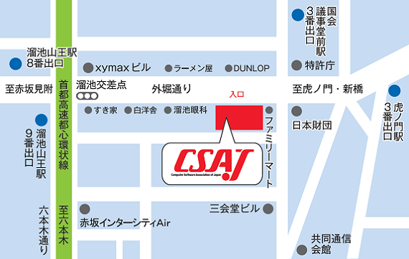**お申込み先**

http://www.csaj.jp/image/logo.gif**一般社団法人**コンピュータソフトウェア協会

　〒107-0052 東京都港区赤坂1-3-6

赤坂グレースビル  
TEL：03-3560-8440　FAX：03-3560-8441

E-mail：[gyoumu1@csaj.jp](mailto:gyoumu1@csaj.jp)

**会　　場**

〒107-0052　東京都港区赤坂1-3-6

赤坂グレースビル

一般社団法人コンピュータソフトウェア協会会議室